***Консультация для родителей***

***«Массажные коврики».***

Как замечательно бывает пройтись босиком по траве, по песчаному пляжу, по гальке на берегу моря! Какими отдохнувшими сразу чувствуют себя наши ноги! И весь тонус организма сразу поднимается, мы чувствуем себя расслабленными и прекрасно отдохнувшими. Но современные городские жители, к сожалению, не имеют возможности часто позволять себе такие оздоровительные прогулки. Как же оздоровить ноги в домашних условиях? Помочь может массажный коврик! Детский ортопедический коврик – это прекрасное решение для тех, кто заботится о здоровье своих ног. Коврик для стоп подходит как взрослым, так и детям. Он позволяет формировать правильную стопу, не дает развиваться плоскостопию. Для ребенка поможет сформировать красивую, симметричную и ритмичную походку, прекрасно снимает нагрузку с маленьких ножек и позволяет быстро компенсировать энергозатраты на передвижение. Еще один немаловажный плюс – коврик обладает уникальной возможностью воздействовать на расположенные в стопе рефлексогенные точки, воздействие на которые поможет снять напряжение и общую усталость. По мнению специалистов на ступне есть карта всего организма. Нет таких органов, мышц, желез которые не имели бы представительства на подошве. Воздействуя на подошву, можно устранить или облегчить многие болезненные явления. Массаж большого количества нервных окончаний, расположенных на наших стопах, во время упражнений на ковриках нормализует работу всех внутренних органов организма. Поэтому когда вы массируете стопу, оказывается оздоравливающеевоздействие на весь организм, происходит правильное формирование свода стопы ребенка. Простые занятия дают быстрый положительный результат. Так, по мнению врачей и специалистов ЛФК оптимальная длительность упражнений 5-6 минут. На начальном этапе длительность не более 2-3 минут 1-2 раза в день.

Массажный коврик, конечно, не заменит массаж, но согласитесь куда приятнее и полезнее потоптаться на коврике во время утренних умывальных процедур (пока чистим зубы, умываемся, причесываемся, принимаем душ, бреемся, чем просто стоять в тапочках.

Такой коврик прекрасно впишется в интерьер квартиры. Можно положить его перед входом в комнату и каждый раз, заходя и выходя из нее, Вы будете получать качественный массаж стоп.

Коврики отличаются друг от друга размерами, текстурой и материалами изготовления: заводские и самодельные.(массажный коврик для ребенка изготавливается из более мягких материалов, чтобы не причинить неудобств нежной детской стопе).

Просьба обратить внимание на существующие противопоказания в применении ортопедических ковриков:

Нарушения тактильной чувствительности ножек, механические повреждения кожного покрова, «синдром диабетической стопы», грибковые заболевания кожного покрова (при групповом использовании, хронические трофические язвы на подошве стопы, нестабильность голеностопного сустава ног.

В нашей группе прошёл совместный мастер-класс по изготовлению массажных ковриков и дорожек, которые выкладываются дома (у кровати) и служат как для профилактики плоскостопия так и для укрепления всего организма в целом.

В течение недели родители приходили по вечерам и вместе со своими детьми мастерили коврики: дети выбирали материал, составляли узор, а родители пришивали.

На последнем занятии организовали выставку и презентацию ковриков. Также состоялось награждение по номинациям: «Самый яркий», «Самый колючий», «Самый мягкий», «Самый оригинальный», «Самый ласковый».

На этом же занятии даны были рекомендации по использованию и показаны некоторые виды упражнений и игр на ковриках.

**Игры на массажных ковриках (профилактика плоскостопия)**

Игра - это хорошо, потому что в игре происходит развитие ребенка. Игра – великий механизм, придуманный природой для того, чтобы ребенок мог получить информацию о сложном мире. При этом он не отвлекается и не устает. Игра как метод обучения и развития настолько эффективна, что уже и для взрослых широко используются игровые тренинги.

Если хотите чему-нибудь научить ребенка – играйте с ним.

Играйте в то, что ему интересно, сделайте интересными игры, которые будут полезны для него. На этой странице мы пишем об играх, в которые мы играли в детстве. Это подвижные игры на массажных ковриках

Наша идея - увлечь ребенка в игре, выполняя упражнения на массажных ковриках для лечения и профилактики плоскостопия.

**«Жук»**

Цель игры: Массаж стоп и ладоней

Правила: Обыгрываем детский стишок на массажном коврике "Цветок".

Читаем стишок, ребенок обыгрывает действия:

На цветочке два жука Танцевали гопака: (Маршируем на месте, ручки на поясе).

Правой ножкой топ-топ, (топаем правой ногой 2 раза).

Левой ножкой топ-топ-топ (топаем левой ногой 3 раза).

Крылышки подняли вверх Кто летит быстрее всех? (спрыгиваем с коврика и "пролетаем" один круг вокруг "Цветка").

Вот и прилетели На цветочек сели. (снова наступаем на цветочек, приседаем и ладонями касаемся коврика)

Количество игроков: не ограничено

**«Пройти под мостиком»**

Цель игры: Выигрывает тот, кто ни разу не упал. Могут быть другие условия выигрыша.

Правила: Один участник становится обоими руками и ногами на 4 массажных коврика "Лапки" - в виде мостика. Другой участник проползает под ним. Если ему это удается, то участник - мостик убирает одну руку c массажного коврика и стоит на двух ногах и одной руке. Второй участник проползает под первым. Затем "мостик" убирает одну ногу. Другой участник опять проползает под ним. Затем участники меняются ролями.

В игре, помимо общего физического развития, достигается эффект, направленный на профилактику и лечение плоскостопия!

Количество игроков: 2

**«Обезьянки идут за грибами»**

Цель игры: Выигрывает тот, кто соберет больше грибочков

Правила: По коврику равномерно раскидывают маленькие деревянные грибки из тех, что часто используются как счетный материал. Дети берут в руки корзинки и по сигналу начинают собирать в них грибы. Но не так, как обычно, а по-обезьяньи, подхватывая их пальцами ног. Кто соберет больше всех? Игра направлена на тренировку стоп и профилактику плоскостопия

Количество игроков: 2

**"Трехногие"**

Цель игры: Выигрывает пара, первой преодолевшая указанный путь.

Правила: пары участников на стартовой площадке (ковриках). Им связывают вместе по одной ноге скотчем или веревочкой. По команде, передвигаясь лишь наступая на кочки (лапки, они должны пройти расстояние до следующей площадки (коврика). Лапки должны быть разложены на пути в три ряда для каждой пары участников.

Количество игроков: 2

**«Прыг-скок на пенёк»**

Цель игры: В занимательной форме развить внимание детей.

Правила: Участники-зайчики становятся перед массажными ковриками - пеньками. Когда ведущий говорит слово "прыг", они должны запрыгнуть на коврик. При слове "скок" - спрыгнуть с него. Ведущий начинает рассказывать сказку "Шёл зайка - попрыгайка по лесу. Увидел пенёк - "прыг" на него. Надоело сидеть на пеньке - "скок" с пенька. Идёт дальше - увидел лису-красу - "прыг" на пенёк. Ушла лиса - зайка "скок" с пенька. и т. д. ". Для поддержания детского интереса иногда вместо ожидаемого ими слова "прыг" ведущий неожиданно говорить "скок". Кто ошибётся и запрыгнет на пенёк - тот выбывает из игры

Количество игроков: 2

**«По мостику за цветами»**

Цель игры: Увлечь ребенка 2-х лет заниматься на коврике.

Правила: Выстроить из коврика типа "Морское дно" мостик, т. е. узкую дорожку к полянке. В качестве полянки можно использовать любой коврик или покрывало, на нем разбросать вырезанные из цветной (лучше самоклеящейся) бумаги цветочки. Малыш будет проползать по коврику на коленках, при этом будет массировать ладошки, коленки и ту часть ног, что ниже коленок. Потом малыш хватает цветочек и бежит обратно по мостику ножками. В конце коврика малыш кладет свой цветочек в корзинку или клеит в клумбу. В качестве клумбы можно использовать подушку в зеленой наволочке.

Количество игроков: от 1

**«Перейди болото»**

Цель игры: Выиграл тот, кто первым пришел к финишу, или проиграл тот, кто первым наступил на ковер.

Правила: Ковер – это болото, «лапки» – это «кочки». Перейди"болото", но наступай только на «лапки». В зависимости от сложности у каждого по2 или 3 «лапки». Стоим на 1 «лапке» (или двух, а свободную передвигаем вперед. Переходим на неё и, в свою очередь передвигаем заднюю вперед.

Количество игроков: 2 и более

**«Нарисуй картину»**

Цель: формировать навыки правильной осанки, укреплять мышечную систему. укреплять мышцы и связки стоп с целью профилактики плоскостопия, воспитывать сознательное отношение к правильной осанке.

Правила: Дети, стоя (сидя) должны нарисовать ногами любой рисунок.

**«Поймай рыбку»**

Цель: формировать навыки правильной осанки, укреплять мышечную систему. укреплять мышцы и связки стоп с целью профилактики плоскостопия, воспитывать сознательное отношение к правильной осанке.

В таз с водой опускаются камешки, детки пальцами ног ловят рыб.

«Найди клад»

Цель: формировать навыки правильной осанки, укреплять мышечную систему. укреплять мышцы и связки стоп с целью профилактики плоскостопия, воспитывать сознательное отношение к правильной осанке.

Правила: На ковриках раскладываются камешки и мелкие игрушки, палочки (любые предметы). Детки пальцами ног ловят тот предмет. который им называет педагог.

**«Стирка»**

Цель: формировать навыки правильной осанки, укреплять мышечную систему. укреплять мышцы и связки стоп с целью профилактики плоскостопия, воспитывать сознательное отношение к правильной осанке.

На полу между ковриков платочки. пальцами ног дети собирают платочек в гармошку, (опускают и поднимают 2 раза) затем берут платочек за край и имитируют стирку (стирают- 2р) а потом собирают в гармошку и имитируют отжим платочка.

**«Гуси»**

Цель: Укрепление мышц туловища, рук, ног.

Дети – «гуси» ходят на корточках «Гусиным шагом». По команде: «Коршун» - встают, машут руками – «Крыльями», убегают на коврики. «Коршун» ловит «Гусей».

**«Зайцы и волк»**

Цель: Укрепление мышц туловища, рук, ног.

По команде: «Зайцы» - дети прыгают по залу.

По команде: «Волк» - «Зайцы» бегут в домики на массажные коврики «Волк» старается поймать «зайцев».

**«Донеси, не урони»**

Цели игры: укрепление мышечно-связочного аппарата стоп; развитие ловкости. Необходимые материалы: стулья, простынки.

Ход игры: В зале игроки сидят на стульях. У каждого игрока под ногами простынка. Нужно захватить пальцами одной ноги эту простынку и, ни разу не уронив ее, дотащить любыми способами (например, скача на одной ноге или на четвереньках) до противоположного конца зала. То же повторить другой ногой. Игру можно проводить парами (соревнуясь). Выигрывает тот, кто это сделает быстрее, не уронив простынки.

**«Кто первым соберет простынку».**

Цели игры: укрепление связочно-мышечного аппарата стоп. Необходимые материалы: простынки (50-80 см) одинаковой длины, стулья.

Ход игры: Игроки сидят на стульчиках (стульях, под правой ступней -простынка. По сигналу ведущего игроки начинают пальцами правой ноги подбирать простынку. То же сделать левой ногой. Игроки, наиболее успешно выполнившие эту задачу, соревнуются между собой.

**«Поймай комара»**

Цель: развитие быстроты реакции, внимания; формирование правильной осанки; укрепление связочно-мышечного аппарата голени и стоп. Необходимые материалы: прут с привязанным на шнуре «комаром» из бумаги или ткани.

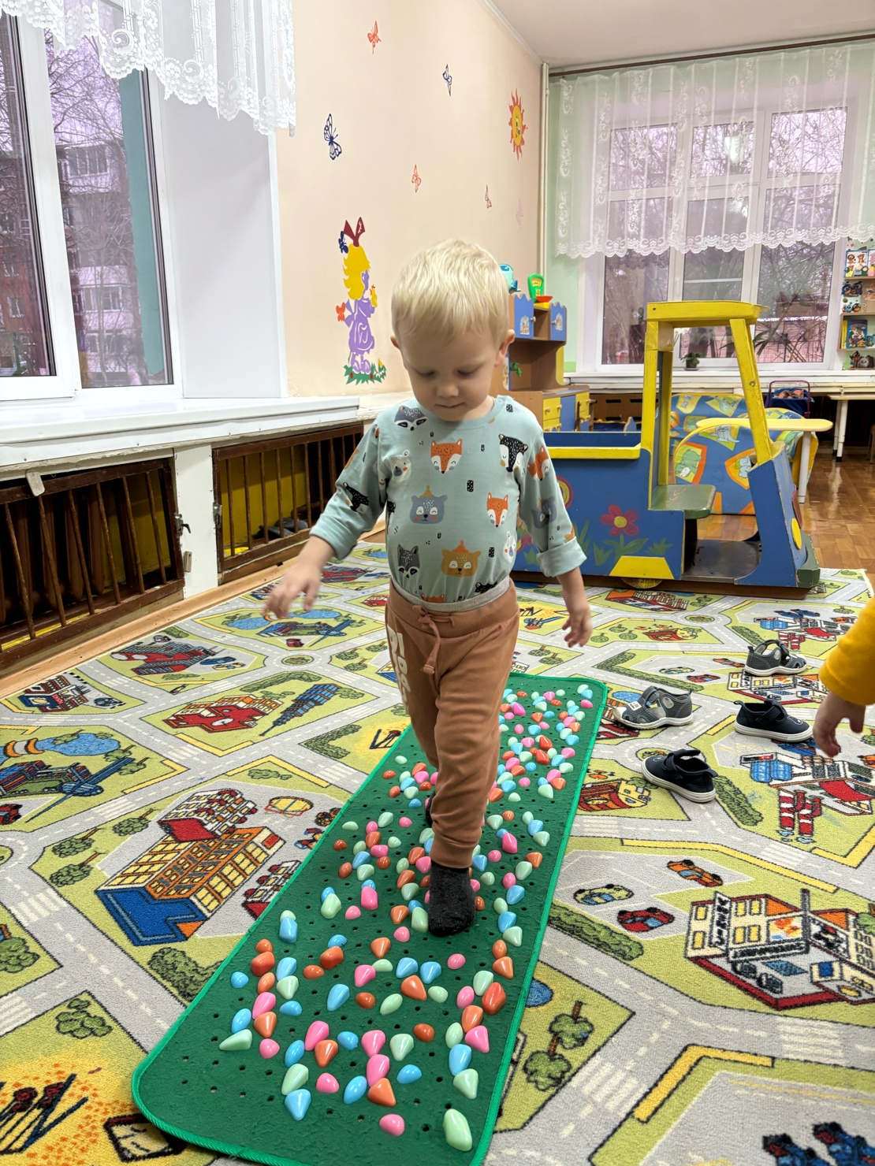Правила: Становятся на коврики в круг лицом к центру на расстоянии вытянутой руки. Ведущий находится в середине круга. В руках у него прут (длина 1-1,5 м) с привязанным на шнуре «комаром» из бумаги или ткани. Ведущий кружит шнур с «комаром» немного выше голов играющих. Когда «комар» пролетает над головой, игроки подпрыгивают, стараются поймать его обеими руками.